Taalschat 21

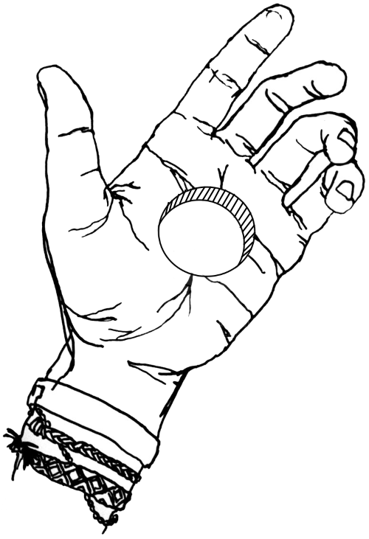
1 Een gat in de dag slapen.
Heel lang uitslapen.
2 Alle zeilen bijzetten.
Je uiterste best doen.
3 Een gat in de lucht springen.
Heel erg blij zijn.
4 Daar zal geen haan naar kraaien.
Daar zal niemand iets van merken.
5 Een gat in de hand hebben.
Het geld heel gemakkelijk uitgeven.
6 Bij iemand in het krijt staan.
Iemand nog iets schuldig zijn.
7 De hand in eigen boezem steken.
De schuld bij zichzelf zoeken.
8 Voor hetere vuren gestaan hebben.
Al eerder grotere problemen hebben opgelost.
9 Waar een wil is, is een weg.
Als je echt wilt, kun je je doel bereiken.
10 Hij heeft al zijn kruit verschoten.
Hij kan niet meer; geen geld of kracht meer.

1 naderhand - later 6 episode - aflevering
2 mysterie - geheim 7 hechtenis - gevangenschap
3 onafhankelijk - zelfstandig 8 kamerverhuurster - hospita
4 lakei - bediende 9 informatie - inlichtingen
5 leem - klei 10 goochem - slim

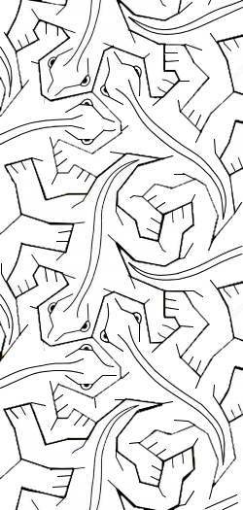
1 lunch - maaltijd rond het middaguur
2 lijfwacht - beschermt een persoon tegen geweld
3 kno-arts - specialist voor keel, neus en oren
4 psycholoog - bestudeert de geest en het gedrag
5 psychiater - arts die bij geestesziekte helpt
6 hygiëne - het bestrijden van ziektekiemen
7 kiosk - winkeltje met o.a. tabakswaren en lectuur
8 reflector - voorwerp dat lichtstralen terugkaatst
9 gewricht - plaats waar botten draaien, bijv. knie en enkel
10 terrarium - bak om reptielen en amfibieën te houden
11 plankton - kleine diertjes en plantjes zwevend in het zeewater
12 larve - gedaante van een insect tussen ei en volwassenheid
13 warmbloedig - dier met een constante lichaamstemperatuur
14 koudbloedig - dier zonder vaste lichaamstemperatuur
15 cocon - ingesponnen rups (wordt daarna een vlinder)
16 biotoop - levensgemeenschap bijv. bos, heide, savanne enz.
17 matamorfose - gedaanteverwisseling bijv. rups wordt vlinder
18 zoogdier - dier dat levende jongen ter wereld brengt
19 amfibie - dier dat zowel in het water als op het land leeft
20 reptielen - hagedissen, slangen, schildpadden en krokodillen

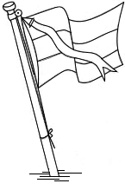
1 met hart en ziel 11 alles op haren en snaren zetten
2 van heinde en ver 12 van Pontius naar Pilatus sturen
3 in hart en nieren 13 door schade en schande wijs worden
4 te hooi en te gras 14 iemand niet kunnen luchten of zien
5 met vlag en wimpel 15 ergens part noch deel aan hebben
6 tegen wil en dank 16 met vallen en opstaan iets leren
7 voor spek en bonen 17 geen verschil weten tussen mijn en dijn
8 door merg en been 18 van toeten noch blazen weten
9 zonder slag of stoot 19 om god noch gebod geven
10 kort en krachtig 20 van de hand in de tand leven

